Galerie La Ferronnerie

                  Brigitte Négrier

40, rue de la Folie-Méricourt

F-75011 Paris  +33 (0)1 78 01 13 13

**www.galerielaferronnerie.fr**

mardi à vendredi : 14h-19h, samedi : 13h-19h

[brigitte.negrier@club.fr](mailto:brigitte.negrier@club.fr)

Justin Delareux I Richard Müller I Marie-Amélie Porcher pour yvette et paulette©

avec la participation de Laurence Papouin

dessins, papiers

vernissage jeudi 5 juillet de 18h à 20h

suivi de la Nuit Torride, de 20h à minuit

commissaires Marie-Amélie Porcher et Etienne Taburet

exposition du 5 juillet au 26 juillet 2012

*la galerie sera fermée du 26 juillet au 3 septembre 2012*

Trois artistes proposent des œuvres avec/sur du papier, avec la participation malicieuse

de Laurence Papouin qui joue encore une fois des faux-semblants..

Le vernissage se poursuivra avec la **Nuit Torride** jusqu'à minuit,

avec une projection-***battle***d'images,

orchestrée par Marie-Amélie Porcher et Etienne Taburet,

accompagnée d’une bande son de Youri Margarine..

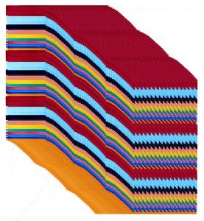 **

Justin Delareux*, Traso2*, 2012 Marie-Amélie Porcher pour yvette et paulette©

dessin numérique sur papier, 30x30cm *in love with Martin Parr* - *15*, 2012, encre/ calque

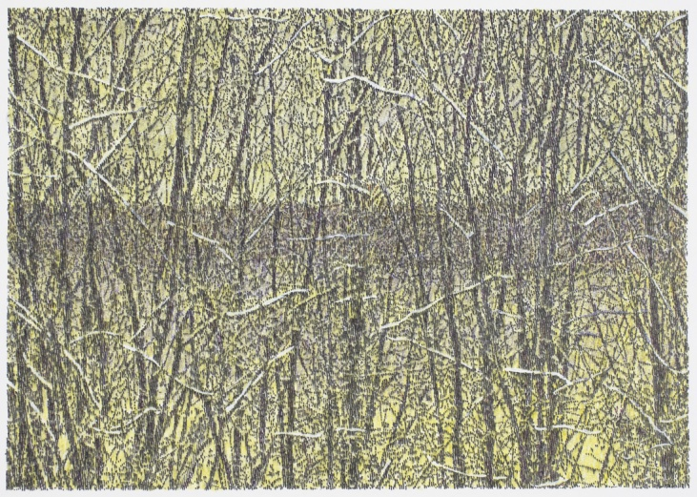 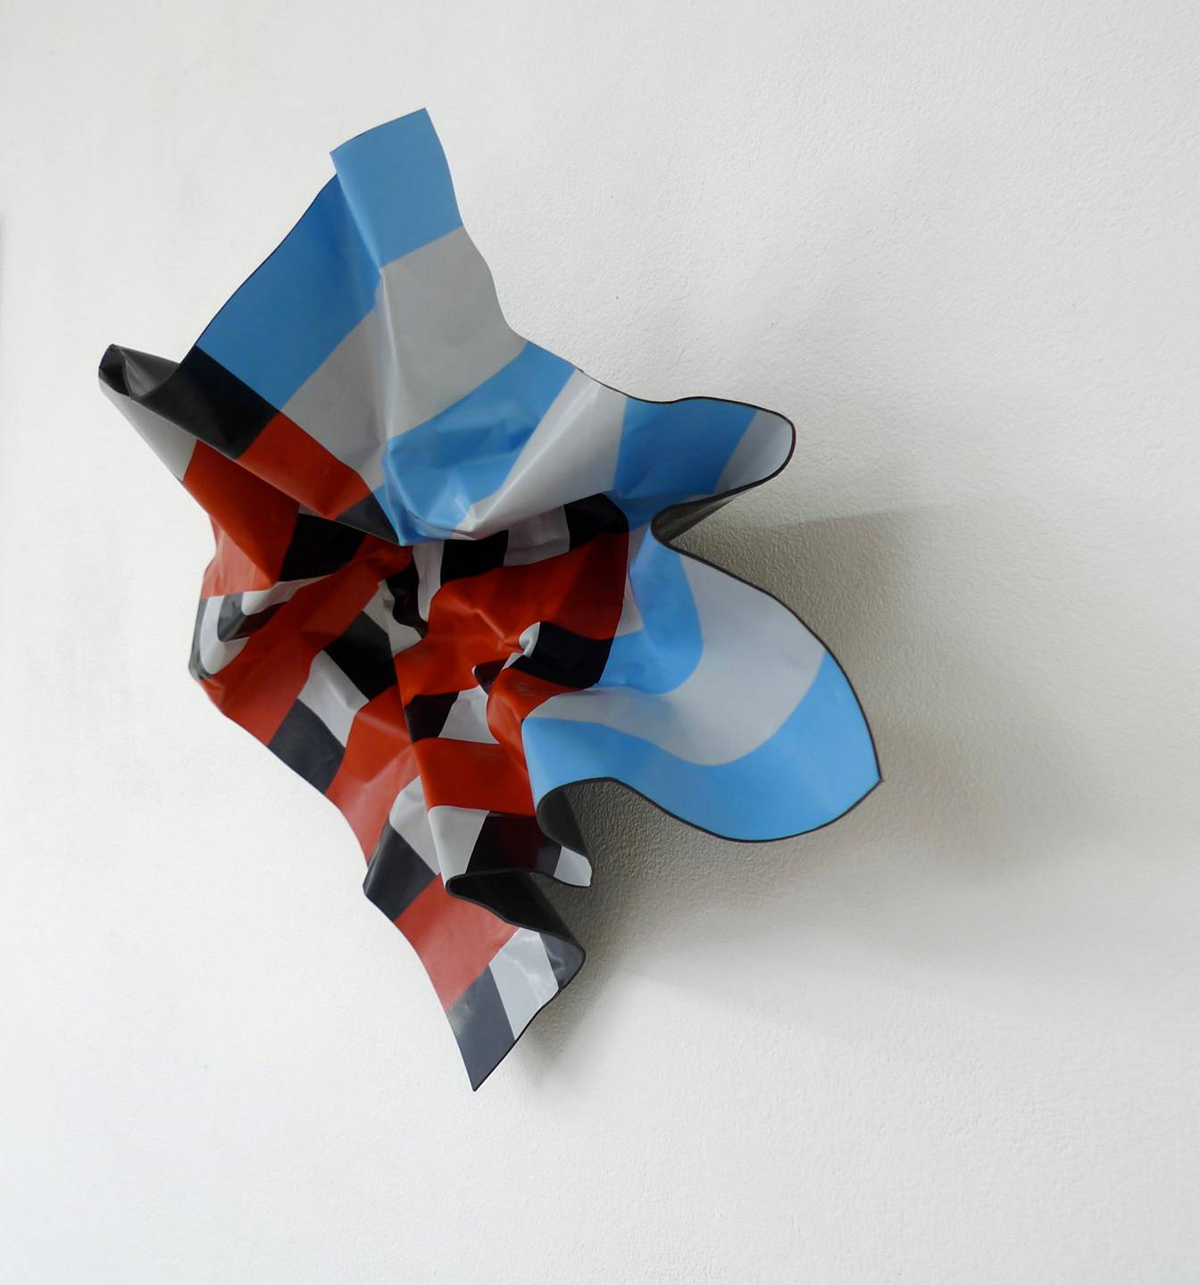

Richard Müller*, Winterzeichnung (14*), 2012 Laurence Papouin, 2011   
 crayon de couleur et gouache sur papier, 37x44cm acrylique, 45x30x19cm

La Nuit Torride… !

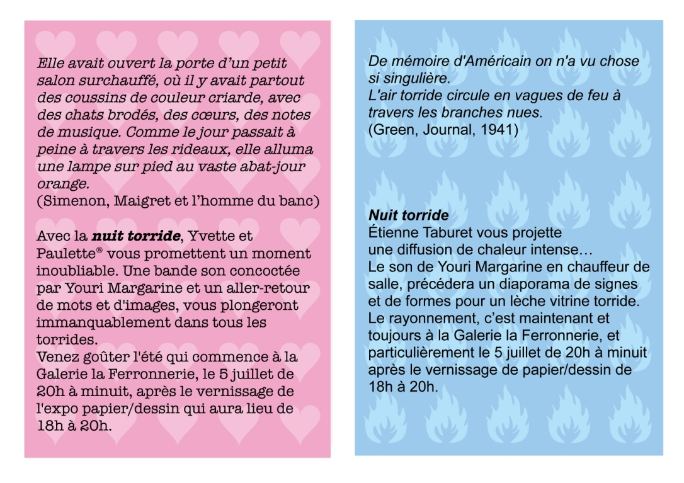-

Justin Delareux

‘… Chaque jour un nouveau siècle (répété) une autre centaine d’années et les mêmes entrailles du temps

séparé de ses porteurs, amaigris, épuisés, de traîner encore et encore, le poids des lumières inversées.

La ligne est confuse, estompée. Parmi les ombres claires, les denrées volatiles, ces coups de vent maladifs,

quelques arêtes, inquiets de ne jamais en être assez. Ne jamais être à point, soulevé, par les intempéries

sereines, les tempêtes sobres et attachantes, celles qui savent mettre en tapis, le vernis de vos intérieurs.

Toute cette suite de mots sur un buffet froid de papier, qui pour vous n’évoque que les restes ; ***amuse-gueules***…’

Extrait d’un texte de Justin Delareux

Richard Müller

Prenant pour point de départ des impressions et images de paysages réels ou de lieux à caractère de paysage,

Richard Müller les utilise afin de créer de nouvelles images par des processus de transformation multiples.

Ce glissement s’opère lors du passage d’un médium à l’autre. Ainsi une carte postale devient dessin, le dessin

devient installation, une image extraite d'une vidéo devient peinture murale.  C'est dans ce « jeu » ciblé avec les

règles de l’image et des médias que les dessins de Richard Müller questionnent la problématique de la perception de l’image.

Marie-Amélie Porcher pour yvette et paulette©

presentera une édition de *Nouvel Eden*, nous retrouverons avec délices la suite de dessins ‘*in love with Martin Parr’*,

où elle teinte son œuvre doucereuse d’une impertinence de bon aloi,  avec des clins d’œil aux œuvres de Martin Parr.

Et nous découvrirons une nouvelle série, *Adam et Eve,* délicatement dessinée par notre artiste, toujours sensible

aux belles romances

Laurence Papouin

‘… Elle transfère la souplesse de tissus malléables à la peinture mêlée à de la résine à laquelle elle fait prendre

forme en quelques minutes, le temps que la matière sèche. Elle opère ainsi une translation de l’objet à la peinture,

donnant à voir ce qui reste d’une peinture une fois qu’on lui a retiré tout support de tableau.

La peinture chez **Laurence Papouin** n’est pas réduite à son support ; elle devient son propre support…’

Extrait d’un texte de Marion Daniel

d’infos [bn.ferronnerie@gmail.com](mailto:bn.ferronnerie@gmail.com)

A venir à la galerie

Félix Pinquier

6.09.12 > 6.10.12, *Relâche,* sculpture, dessin

Actualité hors les murs

Laurence Aëgerter

30.06.12 > 9.09.12 , group show, The Korenbeurs, Schiedam, Pays-Bas

Frédéric Coché

1.06.12 > 7.11.12 *Rois et reines, Des Histoires de France I Frédéric Coché, (cat.)*

Musée de l’image d’Epinal, France http://www.museedelimage.fr/

Laurence Papouin

24.05.12 > 1.07.12, Lauréate Prix de Vitry, Galerie Municipale de Vitry sur Seine, France

Dominique Dehais, Fabienne Oudart

11.05.12 > 23.09.12 *Scuptures en l’Ile-Balades en Yvelines à Andrésy*, France

Benjamin Nachtwey

05.06.12 > 05.08.12 *Deutschland + Polen Fussball + Kunst,* vernissage le 05.06.12 à 19h

au Jacobihaus des Künstlerverein Malkasten, Düsseldorf, Allemagne

Sanna Kannisto

23.03.12 > 30.06.12 PhotoFestival, Knokke-Heist, Belgique

http://www.fotofestival.be/fr/sanna-kannisto.html